Приложение2
к постановлению администрации
сельского поселения Малый Атлым №113 от 26.04.2018 г.

Муниципальное образование сельское поселение Малый Атлым

ЭСКИЗНЫЙ ПРОЕКТ
Обустройство летней танцевальной площадки
ул. Колхозная 24а, с. Большой Атлым
(демонтаж старой танцевальной площадки, обустройство новой танцевальной площадки из древесины)

с. Малый Атлым
2018 год

Характеристика проблемы и обоснование необходимости её решения.

В поселке Заречныйпроживает 359 человек. Для организации досуга населения и проведения культурных мероприятий на территории поселка работает сельский дом культуры.Однако помещение СДК мало и не приспособлено для проведения массовых мероприятий. Для организации концертов, праздников и дискотек в теплое время года на территории СДК имеется открытая танцевальная площадка, выполняющая функции сцены.
По причине длительного использования, все деревянные элементы площадки пришли в негодность. На данный момент танцевальная площадка находится в аварийном состоянии.
Таким образом, существует необходимость обустройства летней танцевальной площадки, которая станет местом проведения дискотек, организации концертов и других культурно-массовых мероприятий в с. Большой Атлым.
Реализация данного проекта решит следующую проблему:
Обеспечение жителей п. Заречный местомпроведения дискотек, организации концертов и других культурно-массовых мероприятий.

Цели и задачи проекта:

1) Создание комфортной среды для жителей с. Большой Атлым.
2) Развитие культурной жизни на территории с. Большой Атлым.
3) Обеспечение досуга населения.
4) Обеспечение условий удобного и безопасного использования.

Схема расположения летней танцевальной площадки.
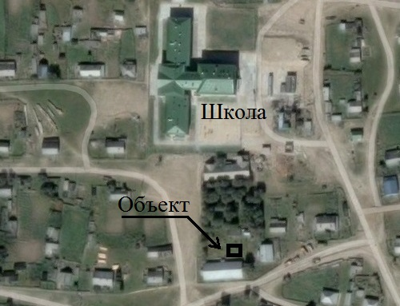

Объект - «Летняя танцевальная площадка ул. Колхозная 24а,
с. Большой Атлым».

Ведомость объемов работ
по обустройству летней танцевальной площадки
ул. Колхозная 24а, с. Большой Атлым
(демонтаж старой танцевальной площадки, обустройство новой танцевальной площадки из древесины).

№ п/п | Наименование работ и затрат | Единица измерения | Количество
1 | 2 | 3 | 4
1 | Демонтаж старой танцевальной площадки | м³ | 6
2 | Вывоз мусора | м³ | 6
3 | Обустройство новой танцевальной площадки | м³ | 7,28

Общая площадь летней танцевальной площадки 45 м².

Общая сумма на реализацию данного мероприятия составляет 250 000 рублей.

